我的财务自由之路第6篇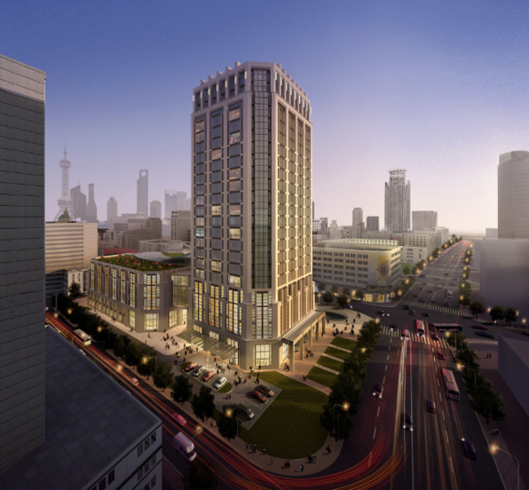

本篇所写，为市面常见在售房产类型，因为各地政策因素，细化类型较多，这里只说常见的、有经常性交易的房产。同时说明这类房产的优势及需要注意的因素。因本人水平及见识所限，不能保证说的全对，更不能保证各地政策都一样，大伙还是要根据当地情况具体研究。跟前几篇一样，所讲所写均为实在话。

概况：
一：商品房：住宅、别墅、商住两用房、写字楼、商铺+门面、单位福利房等
二：非商品房：自建房（农民房）、安置房、新农村房等
商品房：
住宅：特指设计为居住用途的房子。这类房子也就是大家为居住而买的房子，一般为两室以上，最大一般为四室两厅。首套房购买首付通常为三成，按揭最长可达三十年。以投资角度来说，这类房子不适合投资，因为房子面积较大，而主要租客群往往是一个人或情侣，用不到这么大的房子，而年轻人大多不愿意合租或者找不到合适的合租对象。而家庭租客群往往较少，故租售比很难上去。
别墅：这个就不用说了，就是土豪的玩具。在我的客户里，还没人真正去住自己的别墅，因为离的实在太远了，租也租不起价，最后的用途就是拿来做抵押贷款，简直是暴殄天物。就算拿来贷款，别墅最高的成数也只有5成。投资价值就不用说了，我们普通人也不会买这个，而富人买这个往往只是为了作为财富的佐证。
商住两用房：顾名思义，就是拿来办公和居住都是可以的。这类房子通常就是大家说的公寓房，但要记住一点，公寓不一定是商住两用房。公寓通常指的是标间或一室一厅的小房子。具体说这个小房子是商住房还是小住宅，这要看房产证上的规划用途，商住两用房的规划用途就是商业（或者是综合），小型住宅的规划用途就是住宅。这个小小的区别决定了你在买房时的首付比例。商住房首付是5成，住宅性质首付就只需要3成。
写字楼：这个大家应该都比较熟悉。写字楼分为纯写字楼和非纯写字楼。区别点在于：纯写字楼里的洗手间都是公共洗手间，非纯写字楼的洗手间是一户一洗手间，跟商住两用公寓非常类似，也可以用来住人。纯写字楼面积一般都在200平以上，适合几十人的公司办公。非纯写字楼面积从30开始，最大不过100，因为很多买家买来就是为了住的。不管纯不纯，写字楼和公寓还是有区别的，写字楼的大堂是直接入户大堂，而商住楼往往还要经过小区花园。从投资来说，非纯写字楼和商住房非常类似，但价格会略高点。纯写字楼属于大户型，一般像我们这样的新手往往投资不起。而且，投资写字楼和投资商铺一样，目标人群是做生意的，但是这类人群相对居住人群而言较少，且整体回报率也并不太高。写字楼属于商业性质，首付五成。
商铺+门面：这两个很多人容易弄混淆，在这里就放一起解释。通常来说，商铺也叫铺位，在大型商场里较多，例如电脑城里，每个铺位实际上是有独立产权的，但没有明确的隔断，需要在装修时做上隔断。门面，是大家接触过最多的商业用途房产了，和商铺的区别就是独立的街上房间。在定义上，这两种房产没多大区别，但放在一起，区别就大了。通常来说，商铺跟整个商场的兴衰关系非常大，一荣俱荣，一损俱损。门面的价值则是关系到经营者本身的水平高低，酒香不怕巷子深，这里面就包含了了门面位置与经营者技术。这两类的房子在投资规模上，门面成本最高，价值也最高，商铺其次，但商铺成本依然远高于同位置的写字楼。这两种房子属于商业性质，首付也是五成，但不限购，有能力的话买多少都行。

单位福利房：通常也叫房改房、集资房、成本购房等等。核心点就是这个房子是由工作单位牵头建成的，具有员工福利性质。这类房子属于住宅性质。在长沙，这类房子已经在90年代末停建，因为按揭房及公积金政策已经全面实行，公积金已经是房产福利。且有实力建这种房子的都是中大型企业，以国企及事业单位居多。目前这种房子都较为老旧，社区环境一般，且为楼梯房，建成时间久，导致购买时很难办按揭。但是，这类房子具有得天独厚的地段优势，因为建成年代早，现在城市规模扩大，20年前的郊区，现今已成市中心。投资亮点：拆迁，这个自不必说，市中心的老房子在拆迁上来说价值都非常高。改装：目前我自己在市中心位置找了3处房改房，单价和次中心地段的新房一个价。这种房子面积一般在60平上下，改装成两个独立的小公寓，加以装修，出租回报率还是挺可观的。而且由于市中心地段优势，根本不愁租。房改房属于住宅，所以在办按揭时首付是三成，但里面会有1%—3%个点左右的国土出让金要补，至于这个钱谁出，要提前跟房东商量好。

非商品房：
这类房产最大的特点就是国土性质非“出让”
自建房（农民房、小产权房）：顾名思义，就是自己建的房子，绝大部分国土性质为集体。这种房子构成了中国农村地产的绝对主力，在市区已经越来越少，主要集中在“棚户区”。自建房通常也是大家所说的小产权房，其产权证不是由国家房管部门颁发，而是由乡政府或村政府颁发，亦称“乡产权房”。很多自建房都是只有国土证，没有房产证的（长沙这边有，我老家就没有）。之前有朋友问我这种房子能不能投资，我的建议是，如果你所在当地政策允许自建房买卖过户（因为土地性质是集体的，基本不可能买卖），只要回报率不错，也是可以考虑的。

安置房：这类房子的出现，主要就是原住所被国家拆迁，国家对住户进行安置。网上经常曝光安置房质量是豆腐渣，但在长沙这边的安置房质量还是比较扎实的。安置房在很多地方被限制上市交易，所以能不能投资，要看当地政策。

2015.11

